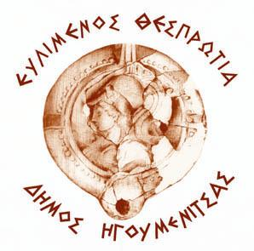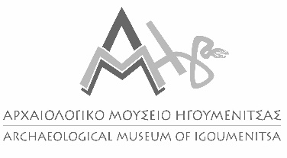 **ΕΦΟΡΕΙΑ ΑΡΧΑΙΟΤΗΤΩΝ ΘΕΣΠΡΩΤΙΑΣ**

**Το Ίδρυμα Μείζονος Ελληνισμού εκτός των τειχών!**

**Με μια μεγάλη εκδήλωση**

**ο Δήμος Ηγουμενίτσας, το Ίδρυμα Μείζονος Ελληνισμού**

**και η Εφορεία Αρχαιοτήτων Θεσπρωτίας**

**εγκαινιάζουν τη συνεργασία τους**

**την Παρασκευή 8 Ιουνίου**

**στο Αρχαιολογικό Μουσείο Ηγουμενίτσας**

Το Ίδρυμα Μείζονος Ελληνισμού, επιδιώκοντας την εξωστρέφεια στην περιφέρεια,  επεκτείνει τις δράσεις του και εκτός Αθήνας, στην περιοχή της Ηπείρου, με τη δημιουργία παραρτήματος στην πόλη της Ηγουμενίτσας. Η παρουσία του στην περιοχή θα εγκαινιάσει την έναρξη μίας τριμερούς συνεργασίας μεταξύ του Ιδρύματος, του Δήμου Ηγουμενίτσας και της Εφορείας Αρχαιοτήτων Θεσπρωτίας, με κοινό στόχο την προσέγγιση και την ευαισθητοποίηση του κοινού, και ειδικότερα μικρότερων ηλικιακών ομάδων, σε θέματα που άπτονται της πολιτιστικής κληρονομιάς.

Στο πλαίσιο της ανάληψης κοινών πρωτοβουλιών και δράσεων σε επίπεδο προβολής και εκπαίδευσης, καθ’ όλη τη διάρκεια αυτής της συνεργασίας, θα πραγματοποιούνται στο Αρχαιολογικό Μουσείο Ηγουμενίτσας προγραμματισμένες προβολές της παραγωγής του ΙΜΕ «Αγία Σοφία: 1.500 Χρόνια Ιστορίας» στον «Εικονικό Κινηματογράφο», στο φορητό σύστημα Εικονικής Πραγματικότητας του Ιδρύματος, ενώ παράλληλα θα υλοποιούνται εκπαιδευτικές δράσεις τόσο για οργανωμένες σχολικές ομάδες όσο και για οικογένειες και μεμονωμένους επισκέπτες το Σαββατοκύριακο.

Τους στόχους αυτής της συνεργασίας και τις προγραμματισμένες δράσεις του Ιδρύματος στην περιοχή της Ηπείρου θα παρουσιάσουν την Παρασκευή 8 Ιουνίου και ώρα 18:30 στο Αρχαιολογικό Μουσείο Ηγουμενίτσας η Αντιπρόεδρος του ΙΜΕ κα Σοφία Κουνενάκη Εφραίμογλου, ο Διευθύνων Σύμβουλος κ. Δημήτρης Εφραίμογλου, ο Δήμαρχος Ηγουμενίτσας κ. Ιωάννης Λώλος και ο Προϊστάμενος της Εφορείας Αρχαιοτήτων Θεσπρωτίας κ. Ιωάννης Χουλιαράς.

Το Ίδρυμα Μείζονος Ελληνισμού, πιστό στο σκοπό της ίδρυσής του, επιχειρεί να προωθήσει τις δραστηριότητές του σε χώρους μακριά από την πρωτεύουσα σε μια περιοχή με έντονο πολιτιστικό ενδιαφέρον όπου τα περιθώρια διάσωσης και διαχείρισης, αλλά και κυρίως διάδοσης του πολιτιστικού αποθέματος είναι μεγάλα.

**Κεντρική εκδήλωση: Παρασκευή 8 Ιουνίου & ώρα 18:30**

**Αρχαιολογικό Μουσείο Ηγουμενίτσας**

**28ης Οκτωβρίου 2, Τ.Κ. 461 00**

*Αναλυτικές πληροφορίες για τις ημέρες και ώρες των προβολών και των εκπαιδευτικών προγραμμάτων θα ακολουθήσουν σύντομα*.

**Ίδρυμα Μείζονος Ελληνισμού**

**Κέντρο Πολιτισμού «Ελληνικός Κόσμος»**

**Πειραιώς 254, Ταύρος**

**Τ. 212 254 0300**

[**www.hellenic-cosmos.gr**](http://www.hellenic-cosmos.gr)

**Περισσότερες πληροφορίες:**

* *Αννίτα Βορεάδου, Υπεύθυνη Επικοινωνίας Ιδρύματος Μείζονος Ελληνισμού,   
  Τ. 212 254 0444, e-mail:* [*avoreadou@ime.gr*](mailto:avoreadou@ime.gr)
* *Λάζου Θεοδώρα, Ιστορικός-Αρχαιολόγος, Αρχαιολογικό Μουσείο Ηγουμενίτσας, Τ. 26650.21417, 28539, e-mail:* [*amig@culture.gr*](mailto:amig@culture.gr)
* *Γεώργιος Β. Ντάνης, Επιστημονικός Συνεργάτης Δήμου Ηγουμενίτσας,   
  Τ. 266 536 1270, e-mail: gntanis@gmail.com*